Robotassisterad radikal prostatektomi RALP

Revidering i denna version
Revidering under rubrik: Praktiska råd

Bakgrund
Operationen utförs på män med prostatacancer.

Syfte
Att skapa ett dokumentstöd för omhändertagande av patient vid robotassisterad radikal prostatektomi.

Vilka berörs

Anestesisjuksköterskor, anestesiläkare och undersköterskor, Operation NU-sjukvården

Anestesiförslag
P med; T Alvedon 1g, T Targiniq 10mg, T Arcoxia 120mg, T Omeprazol 40mg.
Anestesikort; Intub/PFE-Sevo
Intub/ TIVA (Ultiva) alt
Intub/TCI (Ultiva)/Sevo

Robinul 0,2mg/ml 1ml iv före induktion för minskad sekretion
MAP >70, Efedrin/Fenylefrin som vasopressor i första hand, Noradrenalin kan övervägas.
PONV-profylax: Betametason och Ondansetron
Överväg Klonidin (Catapresan)

Utrustning
Standard, V-sond, tempsond, två grova PVK, långa trevägskranar på båda, KAD sätts sterilt av operationssköterska, patientvärmare, artärnål v b vänster arm i första hand (behåll blodtrycks-manschett på andra armen).

Blodgruppering/bastest
Ja/ Ja

Praktiska råd
För att undvika att magsaft rinner upp i ögonen, tejpas efter sövning båda ögonen med ögonhäfta, vita tussar tejpas under ögonen och i näsborrarna. Under större delen av operationen rinner urinen ut i operationsområdet och hamnar i sugen tillsammans med blödning.
Under anestesi kontrollera kufftryck på trachealtuben, kan öka av läget.
För att undvika att patienten spänner buken vid avslut då suturering sker, upprepa muskelrelaxania regelbundet en gång/h peroperativt.
Innan patient tippas ner öka PEEP i överenskommelse med narkosläkare, tumregel 8. Dokumentera i narkoskurvan tidpunkt för tippat läge. Luftvägstrycket kan förväntas vara högre i tippat läge och av insufflation av koldioxid, luftvägstryck runt 30 inte ovanligt. Cirkulationspåverkan styr om acceptabelt. Vid uppresning av patient kan man förvänta sig ett blodtrycksfall ge Efedrin 5mg iv innan och/eller res försiktigt.

Operationsbord/ Läge
Standardbord. Planläge. Se bilaga för upplägg. Bordet slajdas neråt.

OBS! Ändra aldrig läge på patienten när den är dockad till roboten. Placera fjärrkontroll i vägghållaren under operationen. Operationsbordet måste vara låst.

Håravkortning
Hela buken till och med skrotum

Avslut/Postoperativt
Ge iv OxyNorm innan väckning, lämpligt när preparatet är löst och placerat i påse. Timdiures ansluts.

Bilaga 1
Positionering vid robotkirurgi (bilder)

Bilaga 1 Positionering vid robotkirurgi

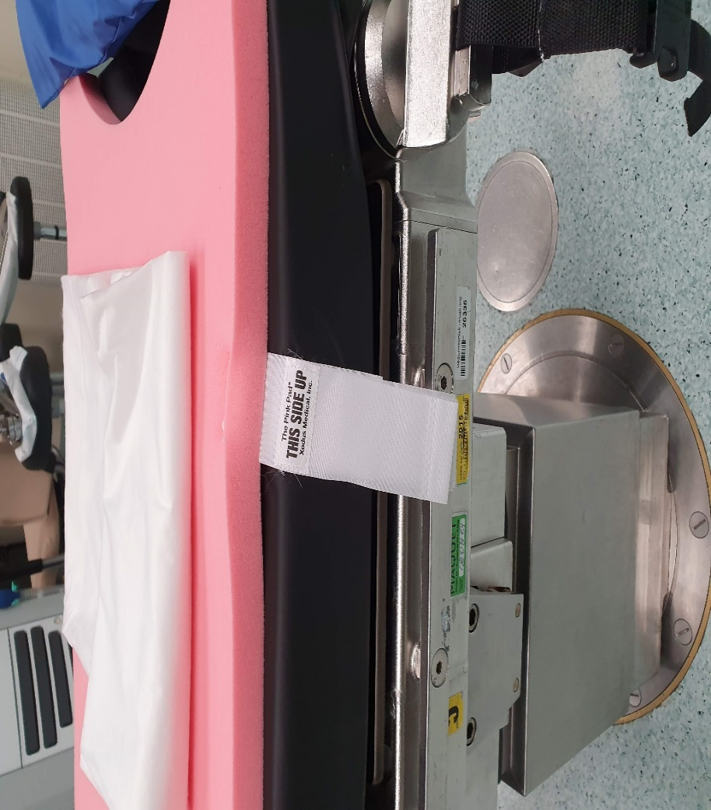
Pinkpad placeras på bordet enligt bilden.

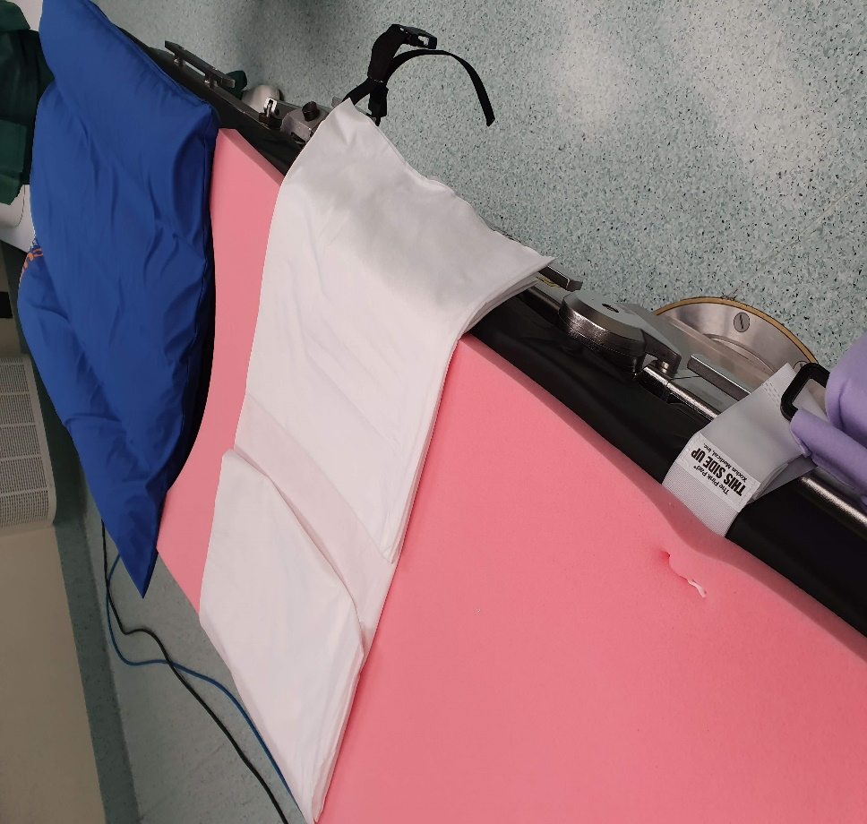
Placera det vita underlägget enligt bilden. Blå avlastningskudde under benen.
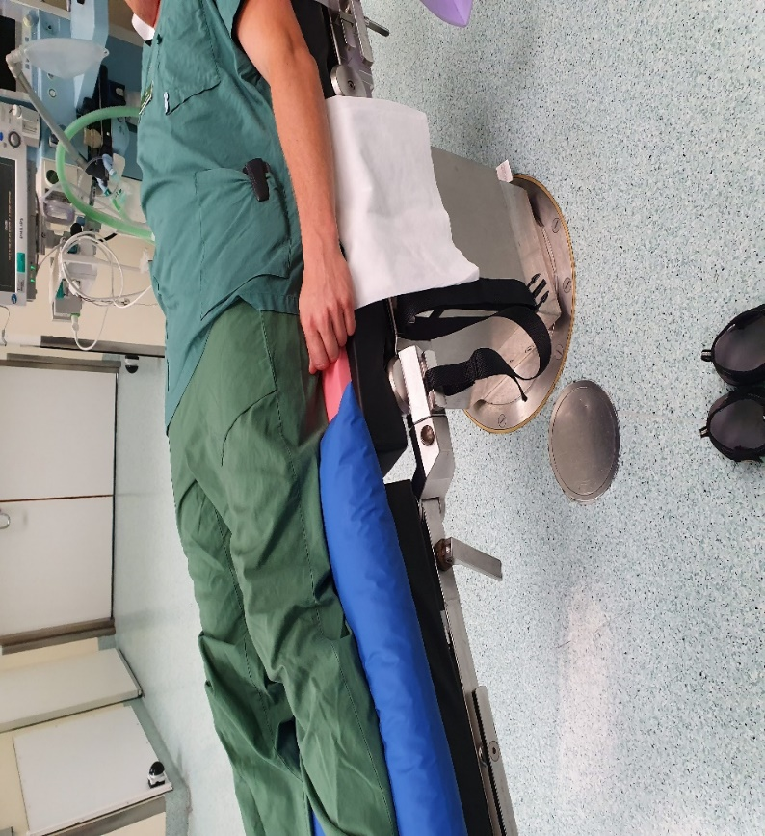
Patienter lägger sig på bordet med rumpan innanför pinkpaden, utan patientskjorta. Ta av denna innan uppkoppling till X3:an sker. Det ska inte ligga något mellan patientens hud och pinkpaden. Armarna läggs på armskena tills sövningen är gjord. Två grova PVK:er i varje arm (minst gröna). Båda förses med lång trevägsförlängningar. Den ena kopplas till en Ringer-acetat och den andra bara spolad med NaCl.
Efter sövning tejpas båda ögonen med ögonhäfta, vita tussar tejpas under ögonen och i näsborrarna. Detta för att undvika att magsaft kan rinna upp i ögonen.

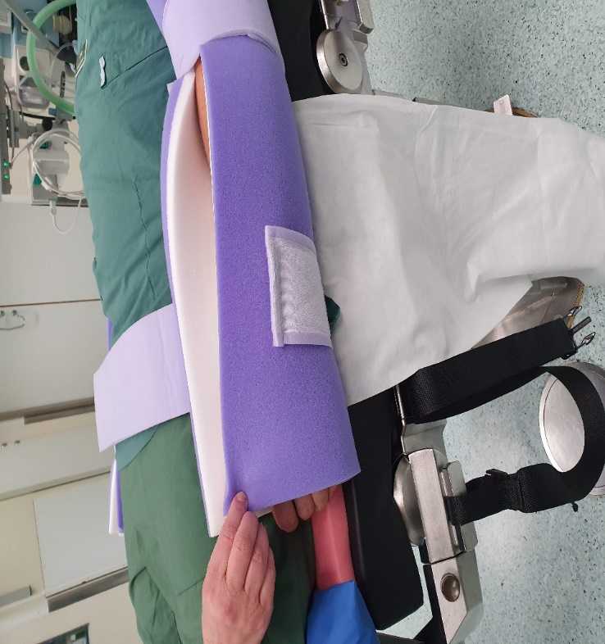
Armarna läggs i dom lila armskydden, kardborren ska vara ifrån patienten och händerna ska vara innanför och uträtade.

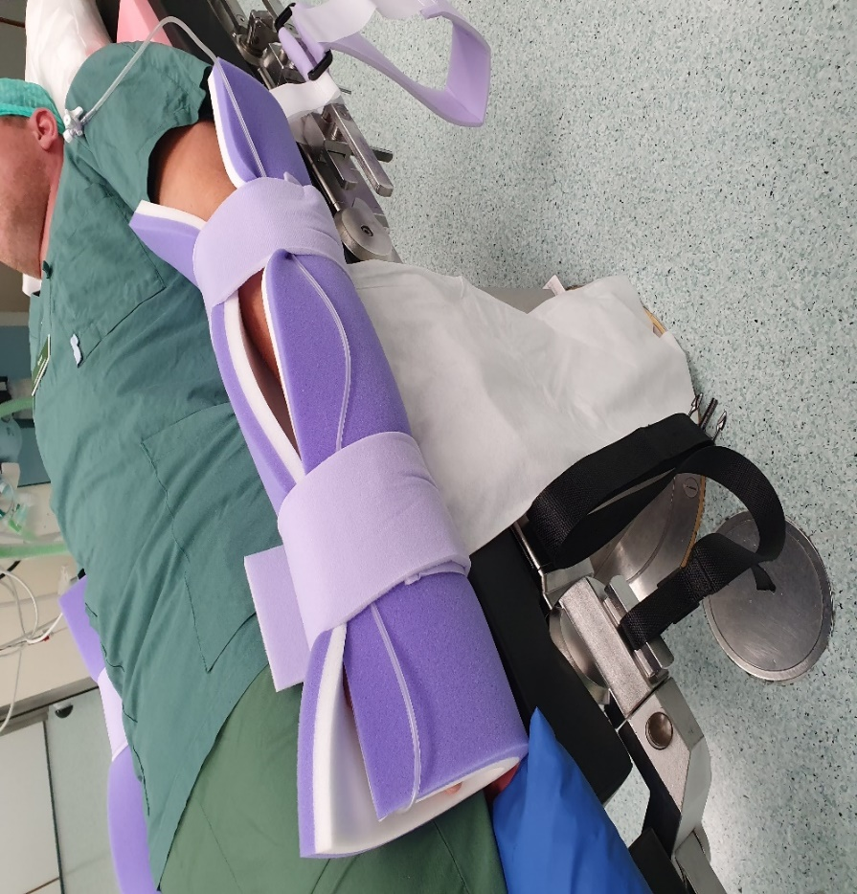

Droppslangar kan placeras på utsidan av det lila armskyddet enligt bilden. Lägg vita kompresser mellan patientens hud och droppslangar. Dra ut det vita underlägget under patienten så att det är slätt under.
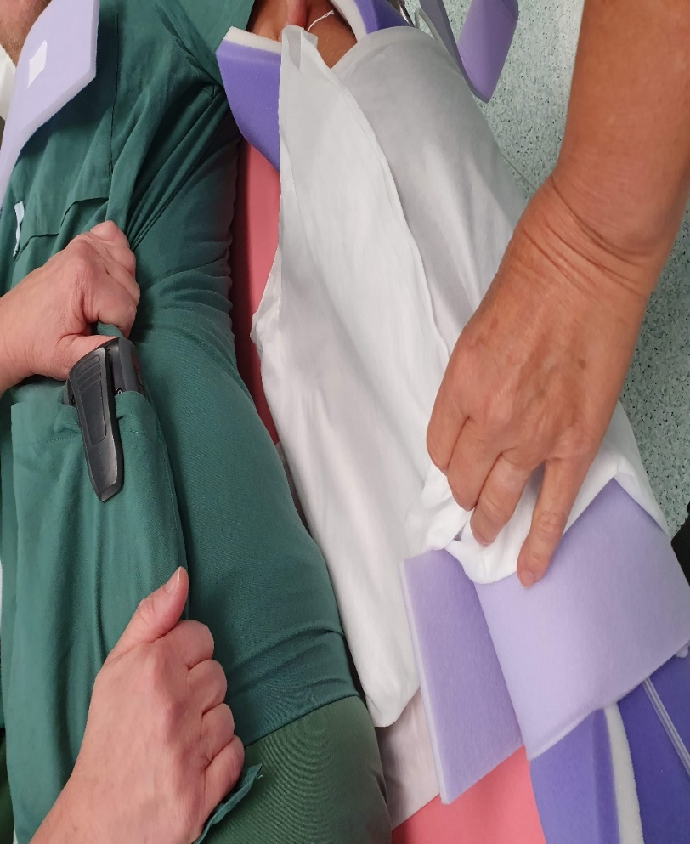
Det vita underlägget fästs runt patientens arm och sedan under patienten. På så sätt sitter armarna fast under operationen.
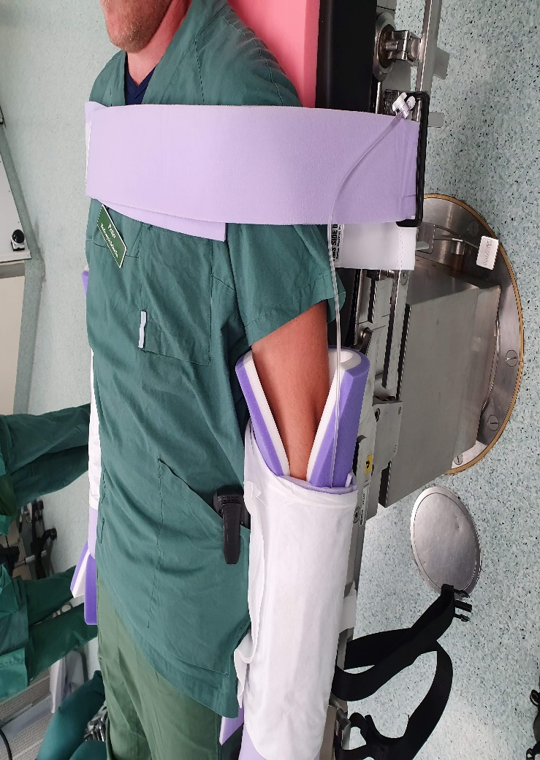

Den lila remmen tas runt patientens bröstkorg. Inga sladdar ska ligga i kläm under.
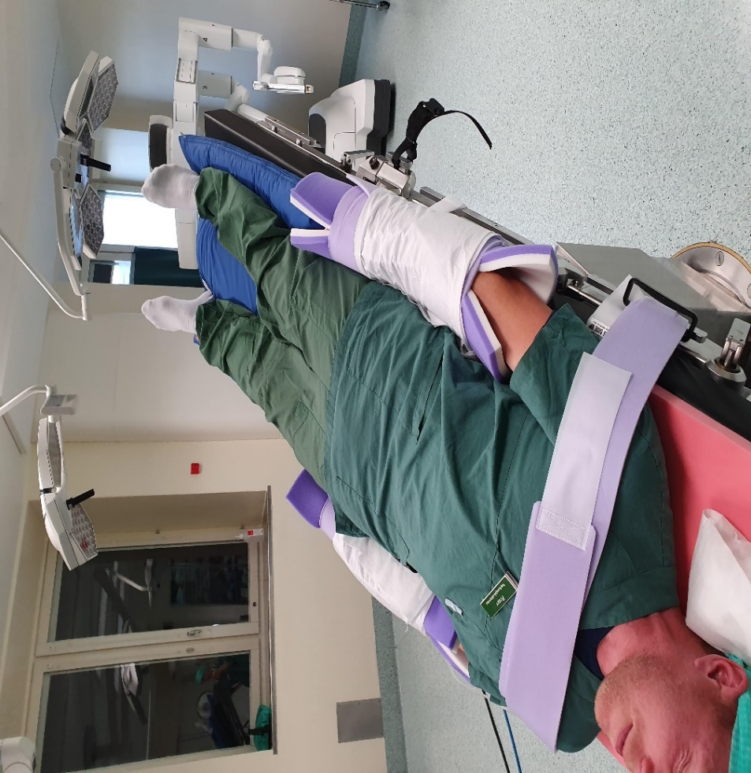
Gör en provtippning efter upplägget är klart och kontrollera att patienten ligger bra. Bordet ska vara tippat till 26 grader, vilket innebär att bordet först sänks i botten och sedan tippas.

